附件2
路线图

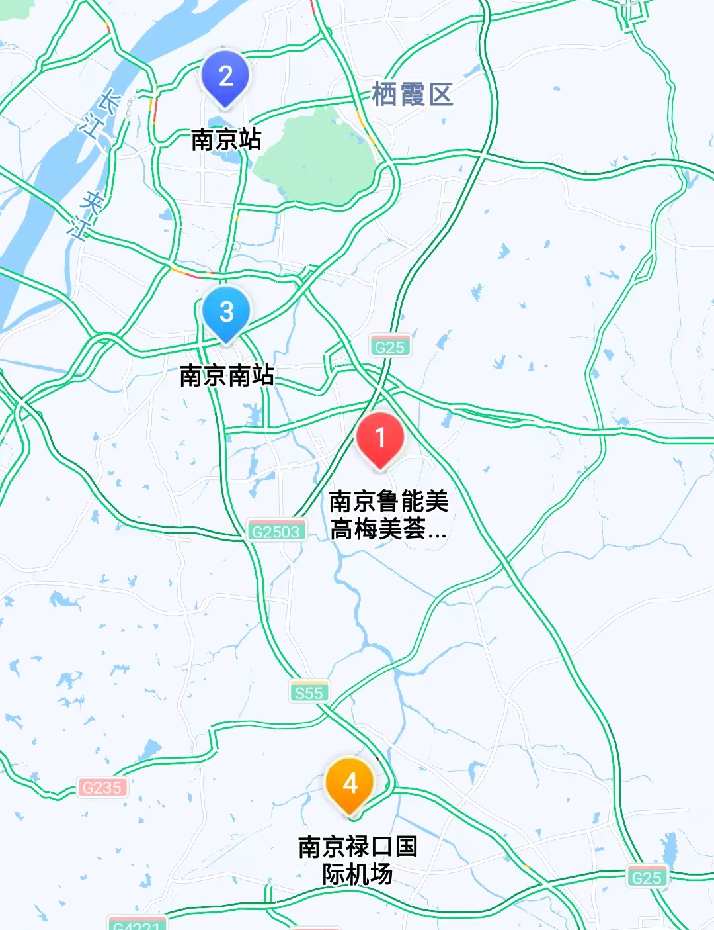

具体地址：南京鲁能美高梅美荟酒店位于江苏省南京市江宁区格致西路99号。酒店到南京禄口机场32公里，约30分钟车程；到南京南站17公里，约30分钟车程。

